保定市建筑工程质量检测中心
检 测 报 告

工程名称：农机.无线电.保定商场.土地局.建材.劳动局.派出所.办事处宿舍天然气管道工程
工程地点：保定市竞秀区建南街道办
建设单位：保定市住房和城乡建设局
监理单位：中冀建设管理有限公司
施工单位：保定新奥燃气有限公司
设计单位：心地能源工程技术有限公司
检测项目：燃气管道焊缝质量相控阵超声检测

报告编号：TMPL-20260716160230

检 测 结 论

检测结论如下：
依据T/CASEI 004-2021标准，本次所检93道焊缝（焊缝-27至相控阵超声图）中，93道评定为I级（无缺陷），结论为合格；结论均为合格。

（以下无内容）

2026年7月16日

批准：杨欣然 审核：李冠杨 检测：孔繁奇

一、工程概况

农机.无线电.保定商场.土地局.建材.劳动局.派出所.办事处宿舍位于竞秀区新市场街道办，始建于1991年，户外燃气管道焊缝共计389道。现对其部分焊缝进行抽检，抽检数量92道，抽检部位见附页。

二、检测原因及检测目的

受保定市住房和城乡建设局委托，对本工程采用相控阵超声检测管道焊缝质量。

三、检测依据

委托合同，相关标准规范、设计图纸及施工技术资料：
1. NB/T 47013.15-2021《承压设备无损检测 相控阵超声检测》
2. SY/T 6755-2024 《在役油气管道对接接头相控阵及多探头超声检测规范》

四、检测仪器
设备型号 | Omniscan X3 | 设备编号 | EON-PAUT-003
探头型号 | 5L64-A12 | 模块型号 | SA10-N55S
校准试块 | CSK-IA标准试块 | 对比试块 | RB-3（P92专用）
扫查装置 | ChainSCANNER | 耦合剂 | 浆糊耦合剂（纤维素基）
扫查灵敏度 | Φ2×40mm横孔-6dB | 灵敏度补偿 | 表面4dB+衰减2dB
现场温度 | 28℃ | 表面补偿 | 4dB

五、工件参数
工件名称 | 农机.无线电.保定商场.土地局.建材.劳动局.派出所.办事处宿舍户外燃气管道 | 坡口型式 | V型
焊接方法 | GTAW+SMAW | 检测部位 | 焊缝及热影响区（两侧各50mm）
热处理状态 | PWHT 760℃±10℃恒温4h | 材质 | Q235B
规格 | Φ60mm-Φ150mm 壁厚4-6mm | 表面状态 | 管道外表面防锈漆完好
检测时机 | 热处理完成24小时后

六、中低压燃气管道焊缝探伤图

（见附图）

七、相控阵超声检测焊缝数据及结果

依据NB/T 47013.15-2021《承压设备无损检测 相控阵超声检测》、SY/T 6755-2024 《在役油气管道对接接头相控阵及多探头超声检测规范》有关规定，现场采用相控阵超声检测方法对该工程燃气管道焊缝进行检测。该工程焊缝抽检数量共计93道。按照规范要求，结合现场的实际情况，通过数据计算整理，检测结果见下表：

相控阵超声检测数据列表
序号 | 焊缝编号 | 检测范围 | 缺陷编号 | 缺陷位置(mm) | 深度(mm) | 缺陷尺寸(mm) | 质量等级 | 评定结果
1 | 焊缝-27 | 全焊缝 |  |  |  |  | I级 | 合格
2 | 焊缝-18 | 全焊缝 |  |  |  |  | I级 | 合格
3 | 焊缝-02 | 全焊缝 |  |  |  |  | I级 | 合格
4 | 焊缝-12 | 全焊缝 |  |  |  |  | I级 | 合格
5 | 焊缝-26 | 全焊缝 |  |  |  |  | I级 | 合格
6 | 焊缝-27 | 全焊缝 |  |  |  |  | I级 | 合格
7 | 焊缝-28 | 全焊缝 |  |  |  |  | I级 | 合格
8 | 焊缝-29 | 全焊缝 |  |  |  |  | I级 | 合格
9 | 焊缝-30 | 全焊缝 |  |  |  |  | I级 | 合格
10 | 焊缝-34 | 全焊缝 |  |  |  |  | I级 | 合格
11 | 焊缝-07 | 全焊缝 |  |  |  |  | I级 | 合格
12 | 焊缝-08 | 全焊缝 |  |  |  |  | I级 | 合格
13 | 焊缝-30 | 全焊缝 |  |  |  |  | I级 | 合格
14 | 焊缝-31 | 全焊缝 |  |  |  |  | I级 | 合格
15 | 焊缝-32 | 全焊缝 |  |  |  |  | I级 | 合格
16 | 焊缝-50 | 全焊缝 |  |  |  |  | I级 | 合格
17 | 焊缝-61 | 全焊缝 |  |  |  |  | I级 | 合格
18 | 焊缝-48 | 全焊缝 |  |  |  |  | I级 | 合格
19 | 焊缝-43 | 全焊缝 |  |  |  |  | I级 | 合格
20 | 焊缝-27 | 全焊缝 |  |  |  |  | I级 | 合格
21 | 焊缝-26 | 全焊缝 |  |  |  |  | I级 | 合格
22 | 焊缝-17 | 全焊缝 |  |  |  |  | I级 | 合格
23 | 焊缝-10 | 全焊缝 |  |  |  |  | I级 | 合格
24 | 焊缝-9 | 全焊缝 |  |  |  |  | I级 | 合格
25 | 焊缝-04 | 全焊缝 |  |  |  |  | I级 | 合格
26 | 焊缝-27 | 全焊缝 |  |  |  |  | I级 | 合格
27 | 焊缝-39 | 全焊缝 |  |  |  |  | I级 | 合格
28 | 焊缝-43 | 全焊缝 |  |  |  |  | I级 | 合格
29 | 焊缝-59 | 全焊缝 |  |  |  |  | I级 | 合格
30 | 焊缝-60 | 全焊缝 |  |  |  |  | I级 | 合格
31 | 焊缝-60 | 全焊缝 |  |  |  |  | I级 | 合格
32 | 焊缝-01 | 全焊缝 |  |  |  |  | I级 | 合格
33 | 焊缝-04 | 全焊缝 |  |  |  |  | I级 | 合格
34 | 焊缝-05 | 全焊缝 |  |  |  |  | I级 | 合格
35 | 焊缝-14 | 全焊缝 |  |  |  |  | I级 | 合格
36 | 焊缝-12 | 全焊缝 |  |  |  |  | I级 | 合格
37 | 焊缝-11 | 全焊缝 |  |  |  |  | I级 | 合格
38 | 焊缝-49 | 全焊缝 |  |  |  |  | I级 | 合格
39 | 焊缝-48 | 全焊缝 |  |  |  |  | I级 | 合格
40 | 焊缝-47 | 全焊缝 |  |  |  |  | I级 | 合格
41 | 焊缝-46 | 全焊缝 |  |  |  |  | I级 | 合格
42 | 焊缝-39 | 全焊缝 |  |  |  |  | I级 | 合格
43 | 焊缝-38 | 全焊缝 |  |  |  |  | I级 | 合格
44 | 焊缝-08 | 全焊缝 |  |  |  |  | I级 | 合格
45 | 焊缝-06 | 全焊缝 |  |  |  |  | I级 | 合格
46 | 焊缝-05 | 全焊缝 |  |  |  |  | I级 | 合格
47 | 焊缝-16 | 全焊缝 |  |  |  |  | I级 | 合格
48 | 焊缝-15 | 全焊缝 |  |  |  |  | I级 | 合格
49 | 焊缝-02 | 全焊缝 |  |  |  |  | I级 | 合格
50 | 焊缝-83 | 全焊缝 |  |  |  |  | I级 | 合格
51 | 焊缝-78 | 全焊缝 |  |  |  |  | I级 | 合格
52 | 焊缝-72 | 全焊缝 |  |  |  |  | I级 | 合格
53 | 焊缝-60 | 全焊缝 |  |  |  |  | I级 | 合格
54 | 焊缝-56 | 全焊缝 |  |  |  |  | I级 | 合格
55 | 焊缝-45 | 全焊缝 |  |  |  |  | I级 | 合格
56 | 焊缝-95 | 全焊缝 |  |  |  |  | I级 | 合格
57 | 焊缝-36 | 全焊缝 |  |  |  |  | I级 | 合格
58 | 焊缝-35 | 全焊缝 |  |  |  |  | I级 | 合格
59 | 焊缝-34 | 全焊缝 |  |  |  |  | I级 | 合格
60 | 焊缝-32 | 全焊缝 |  |  |  |  | I级 | 合格
61 | 焊缝-31 | 全焊缝 |  |  |  |  | I级 | 合格
62 | 焊缝-26 | 全焊缝 |  |  |  |  | I级 | 合格
63 | 焊缝-02 | 全焊缝 |  |  |  |  | I级 | 合格
64 | 焊缝-12 | 全焊缝 |  |  |  |  | I级 | 合格
65 | 焊缝-16 | 全焊缝 |  |  |  |  | I级 | 合格
66 | 焊缝-03 | 全焊缝 |  |  |  |  | I级 | 合格
67 | 焊缝-04 | 全焊缝 |  |  |  |  | I级 | 合格
68 | 焊缝-05 | 全焊缝 |  |  |  |  | I级 | 合格
69 | 焊缝-14 | 全焊缝 |  |  |  |  | I级 | 合格
70 | 焊缝-23 | 全焊缝 |  |  |  |  | I级 | 合格
71 | 焊缝-24 | 全焊缝 |  |  |  |  | I级 | 合格
72 | 焊缝-25 | 全焊缝 |  |  |  |  | I级 | 合格
73 | 焊缝-01 | 全焊缝 |  |  |  |  | I级 | 合格
74 | 焊缝-02 | 全焊缝 |  |  |  |  | I级 | 合格
75 | 焊缝-07 | 全焊缝 |  |  |  |  | I级 | 合格
76 | 焊缝-12 | 全焊缝 |  |  |  |  | I级 | 合格
77 | 焊缝-13 | 全焊缝 |  |  |  |  | I级 | 合格
78 | 焊缝-14 | 全焊缝 |  |  |  |  | I级 | 合格
79 | 焊缝-24 | 全焊缝 |  |  |  |  | I级 | 合格
80 | 焊缝-40 | 全焊缝 |  |  |  |  | I级 | 合格
81 | 焊缝-47 | 全焊缝 |  |  |  |  | I级 | 合格
82 | 焊缝-46 | 全焊缝 |  |  |  |  | I级 | 合格
83 | 焊缝-45 | 全焊缝 |  |  |  |  | I级 | 合格
84 | 焊缝-43 | 全焊缝 |  |  |  |  | I级 | 合格
85 | 焊缝-42 | 全焊缝 |  |  |  |  | I级 | 合格
86 | 焊缝-34 | 全焊缝 |  |  |  |  | I级 | 合格
87 | 焊缝-31 | 全焊缝 |  |  |  |  | I级 | 合格
88 | 焊缝-17 | 全焊缝 |  |  |  |  | I级 | 合格
89 | 焊缝-11 | 全焊缝 |  |  |  |  | I级 | 合格
90 | 焊缝-04 | 全焊缝 |  |  |  |  | I级 | 合格
91 | 焊缝-03 | 全焊缝 |  |  |  |  | I级 | 合格
92 | 焊缝-02 | 全焊缝 |  |  |  |  | I级 | 合格
93 | 相控阵超声图 | 全焊缝 |  |  |  |  | I级 | 合格

检测人：孔繁奇 / PAUT-II级 审核人：李冠杨 / PAUT-III级 批准人：杨欣然 / PAUT-III级

附 图
报告编号：TMPL-20260716160230
焊缝-27
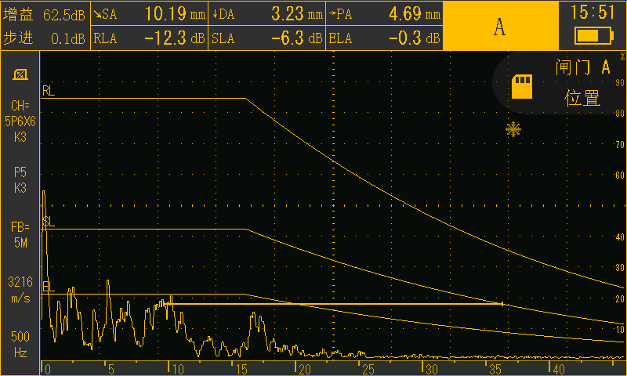

焊缝-18
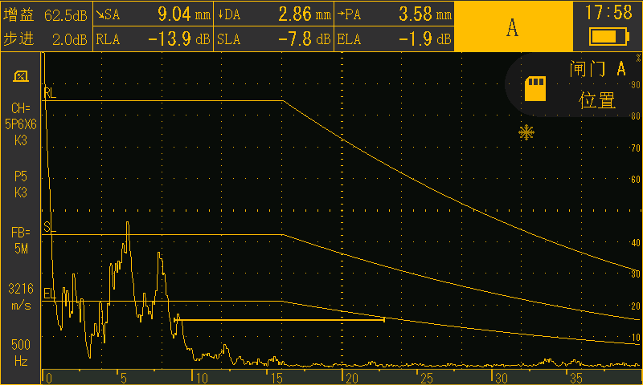

焊缝-02
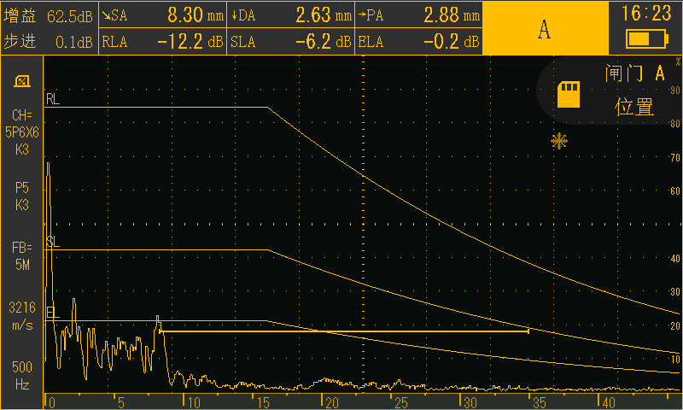

焊缝-12
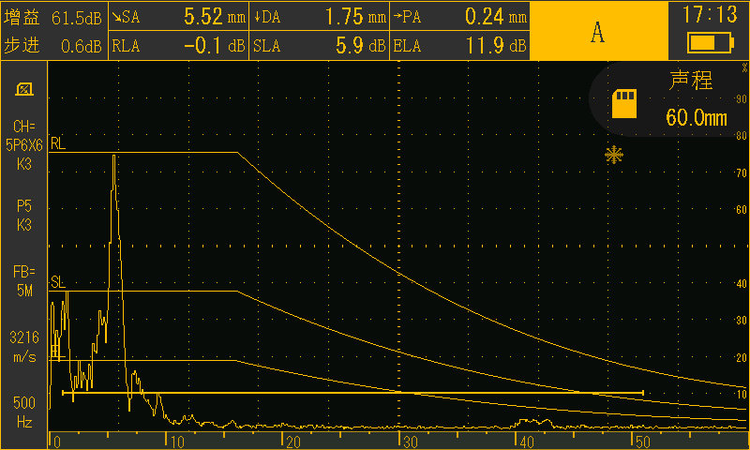

焊缝-26
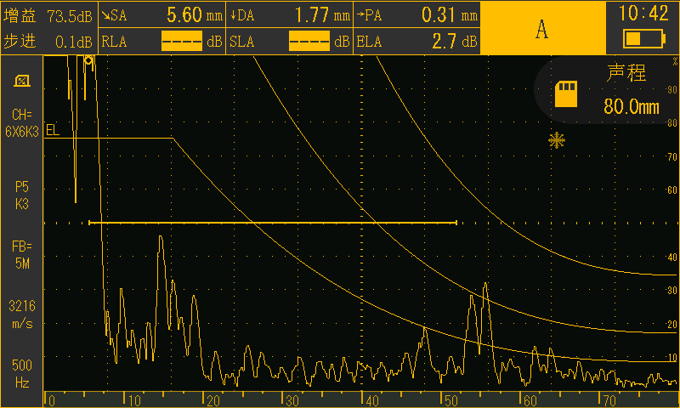

焊缝-27
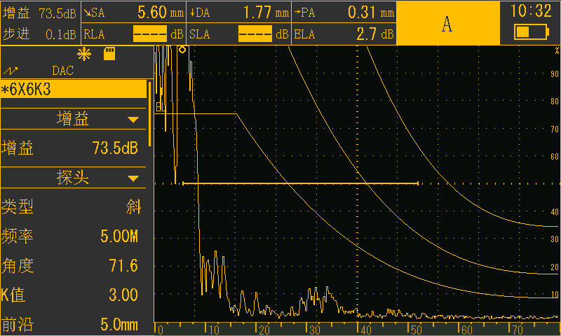

焊缝-28
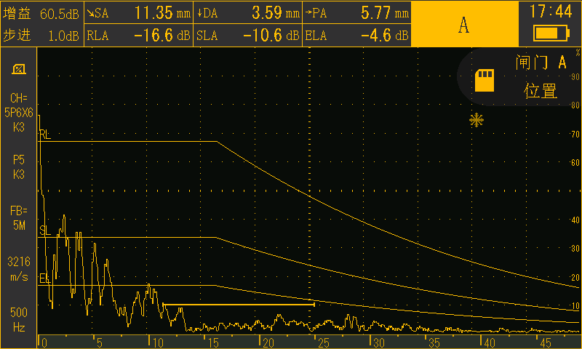

焊缝-29
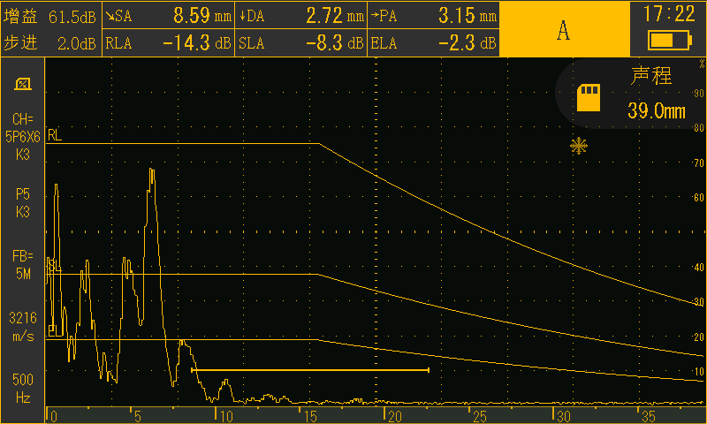

焊缝-30
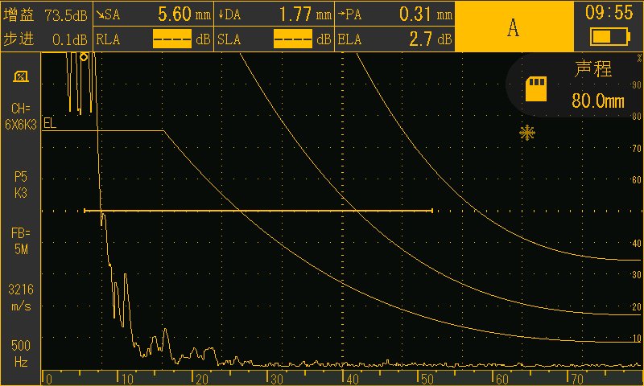

焊缝-34
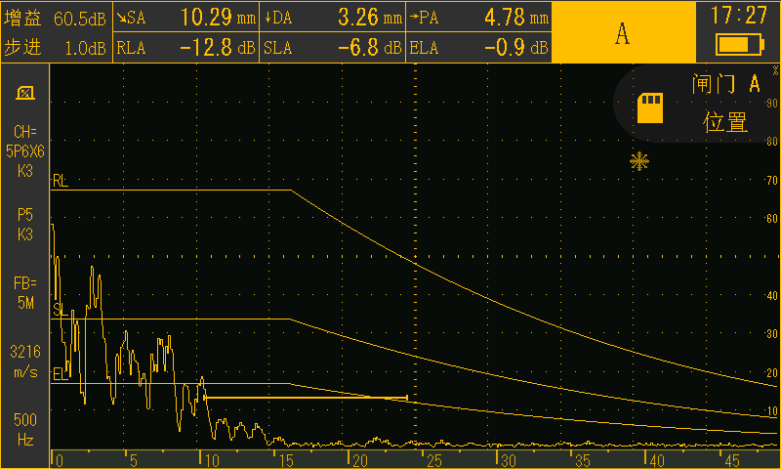

焊缝-07

焊缝-08

焊缝-30

焊缝-31

焊缝-32

焊缝-50
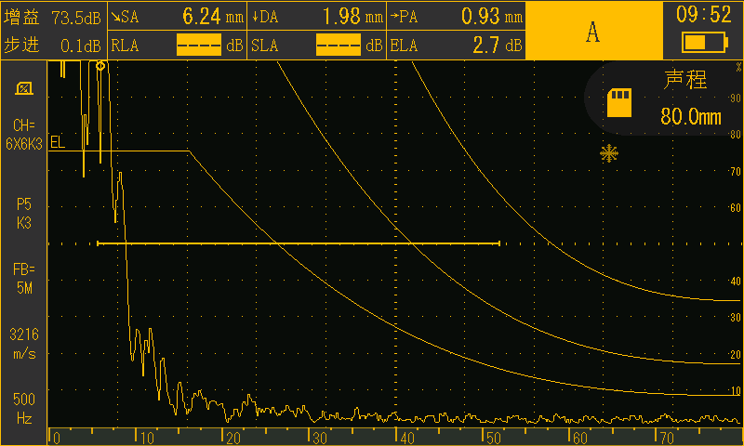

焊缝-61
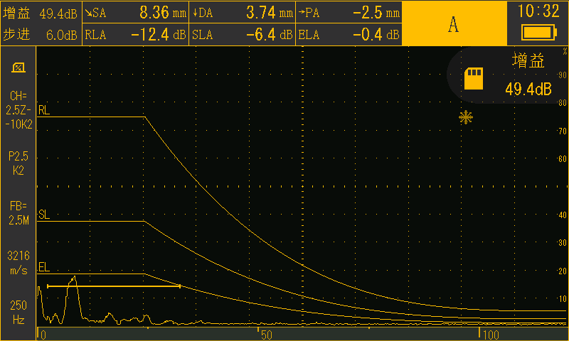

焊缝-48
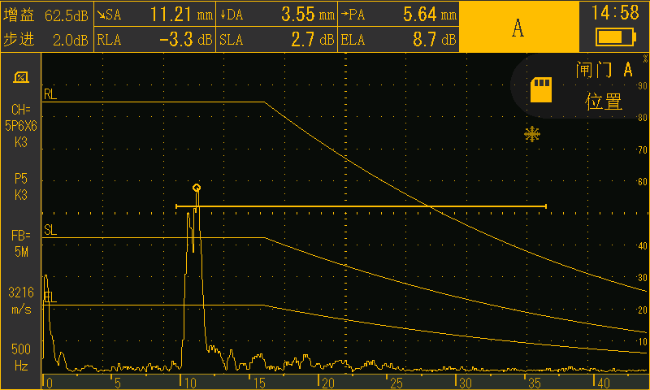

焊缝-43
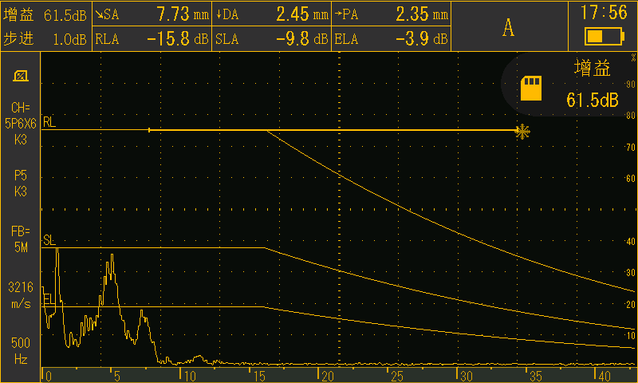

焊缝-27
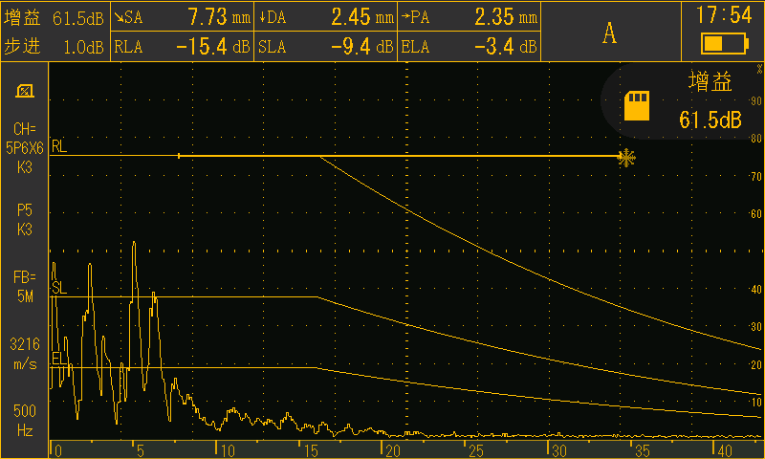

焊缝-26

焊缝-17

焊缝-10

焊缝-9

焊缝-04

焊缝-27
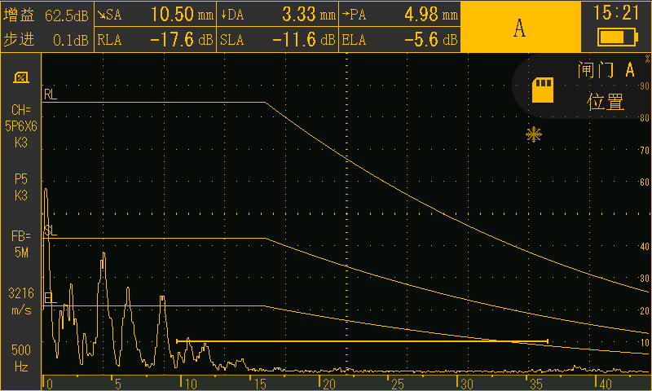

焊缝-39
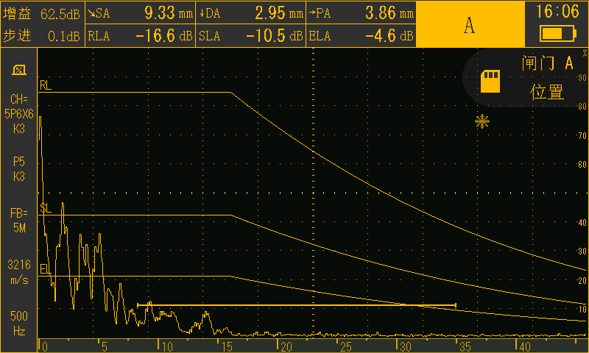

焊缝-43
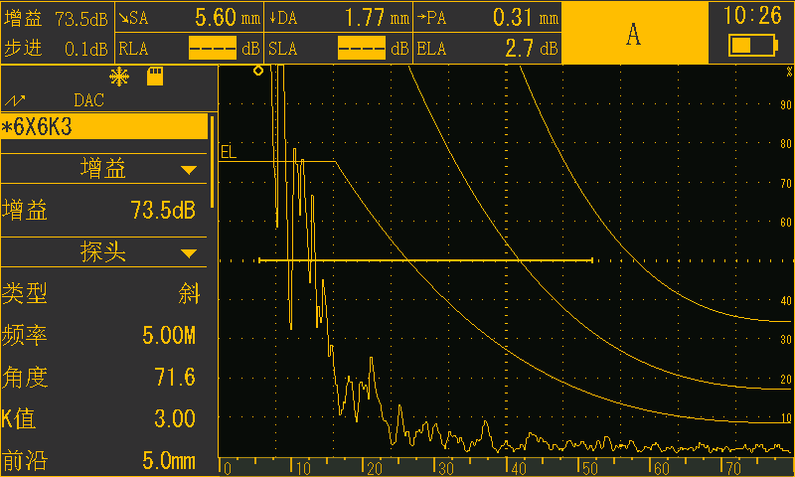

焊缝-59
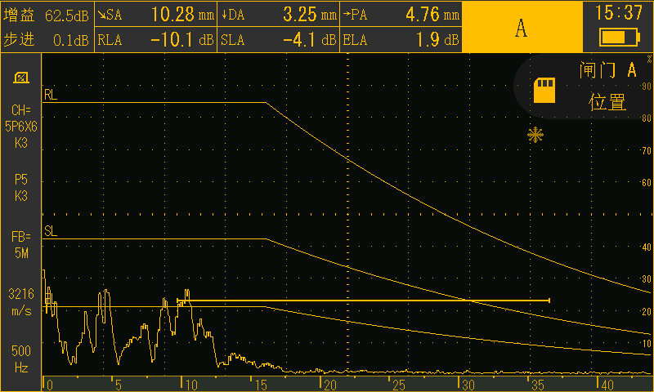

焊缝-60
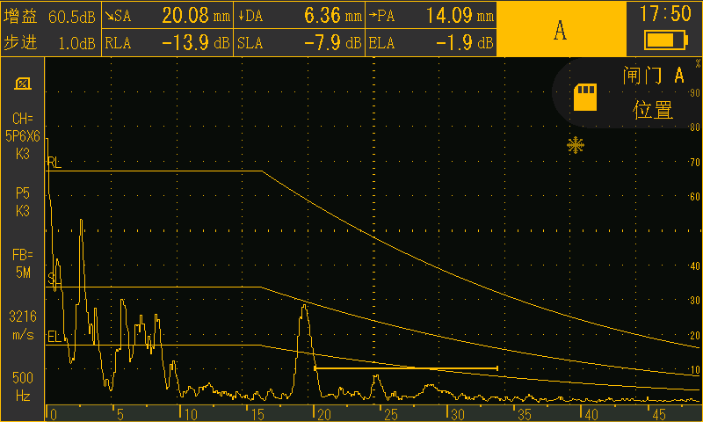

焊缝-60

焊缝-01

焊缝-04

焊缝-05

焊缝-14

焊缝-12
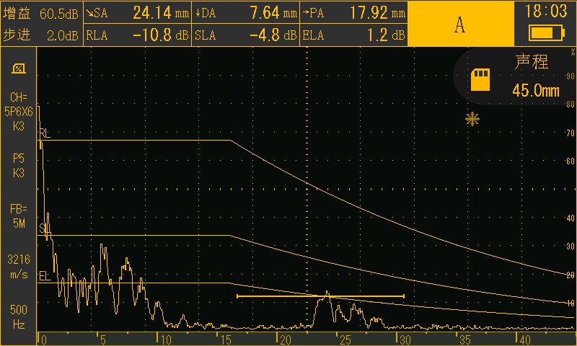

焊缝-11
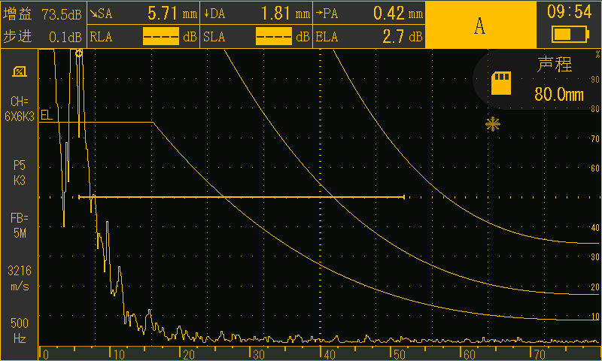

焊缝-49
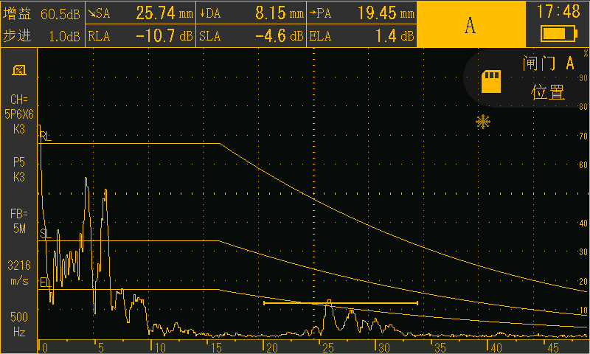

焊缝-48
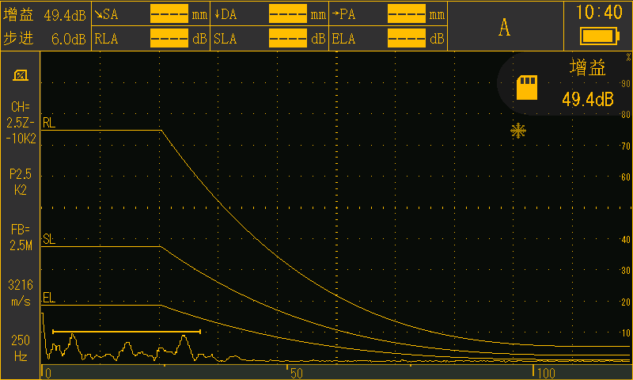

焊缝-47
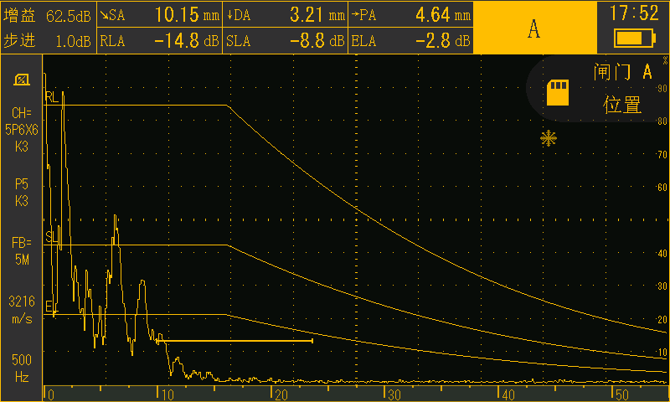

焊缝-46

焊缝-39

焊缝-38

焊缝-08

焊缝-06

焊缝-05
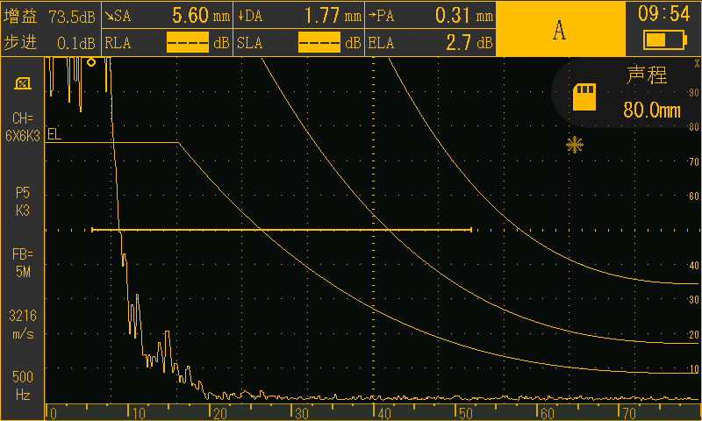

焊缝-16
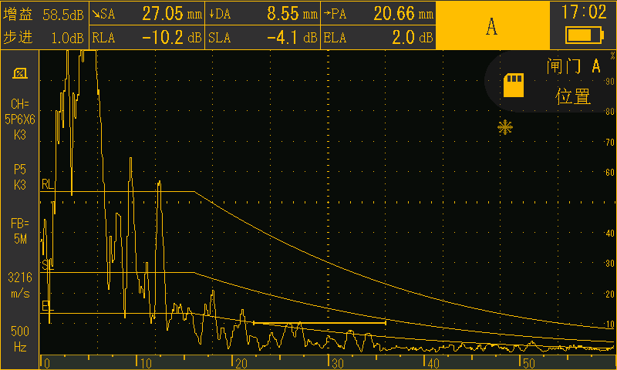

焊缝-15
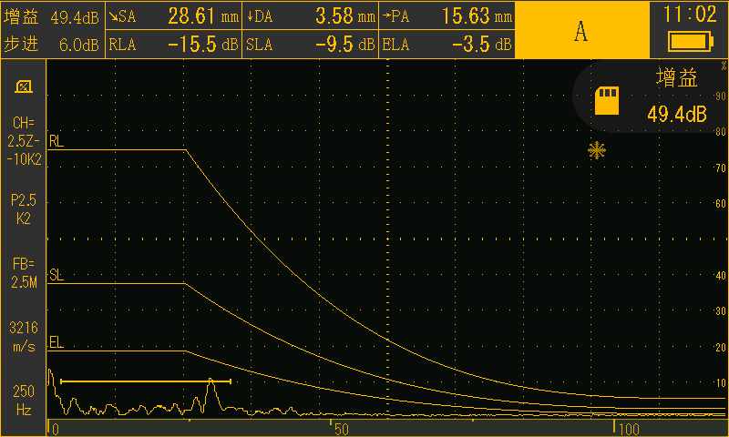

焊缝-02
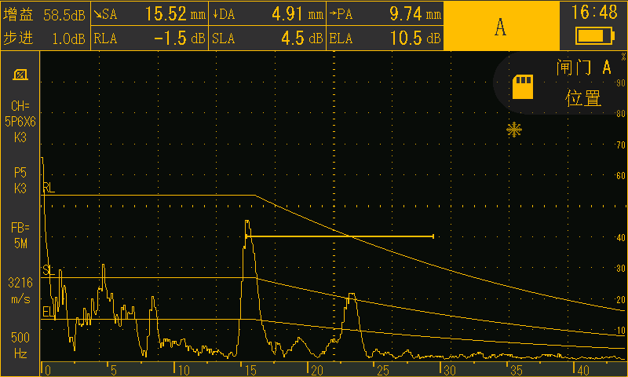

焊缝-83
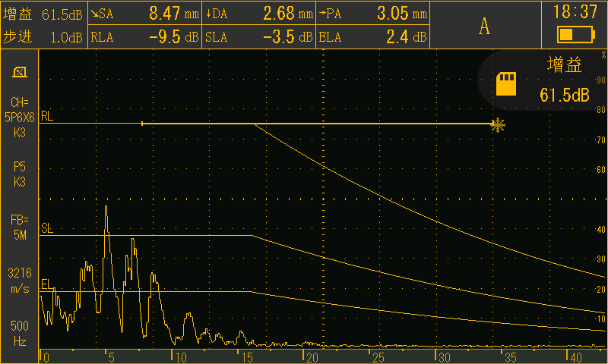

焊缝-78

焊缝-72

焊缝-60

焊缝-56

焊缝-45

焊缝-95
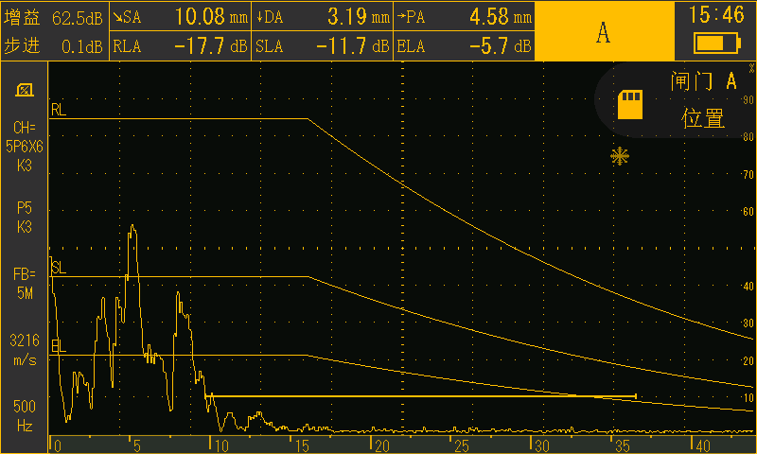

焊缝-36
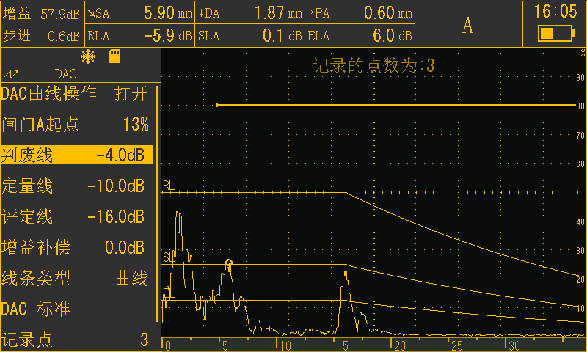

焊缝-35
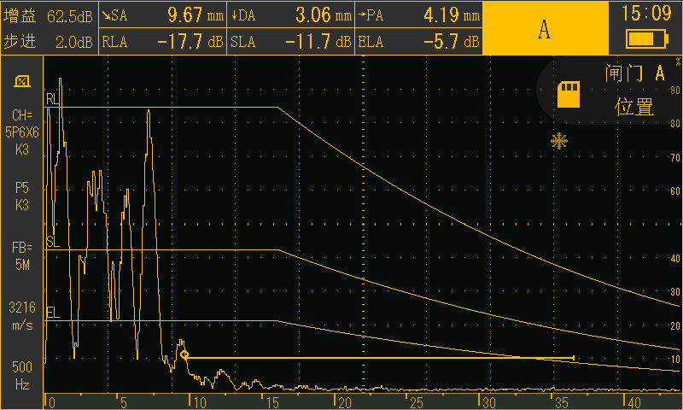

焊缝-34
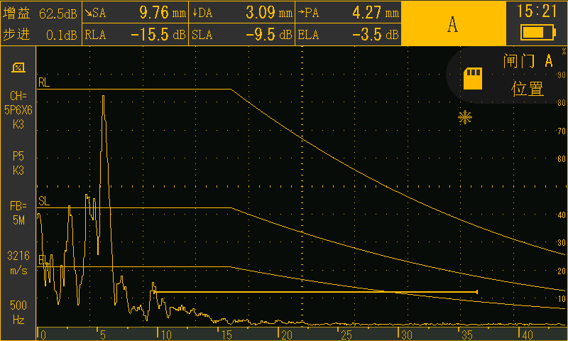

焊缝-32
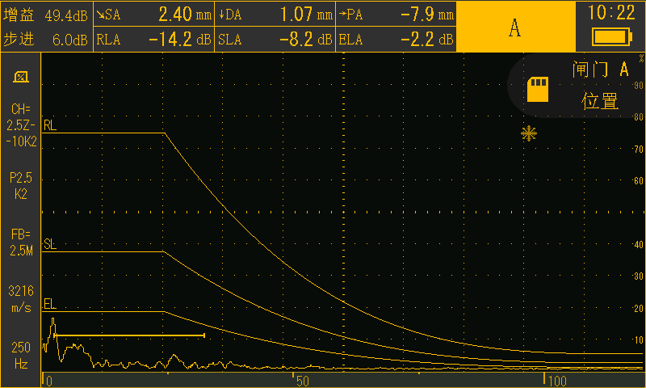

焊缝-31

焊缝-26

焊缝-02

焊缝-12

焊缝-16

焊缝-03
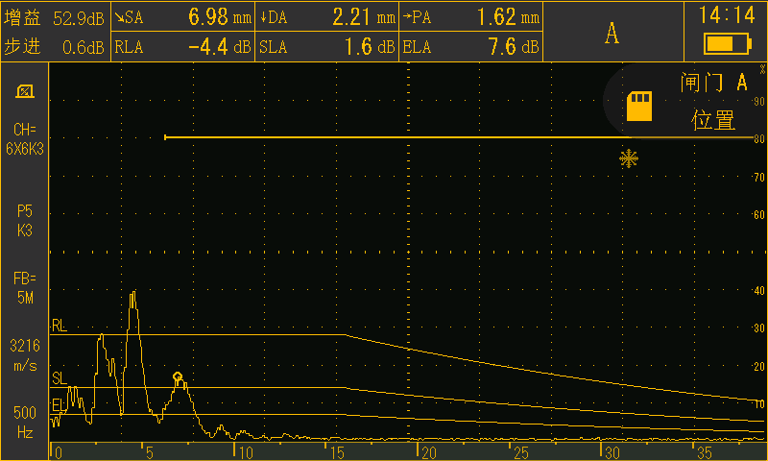

焊缝-04
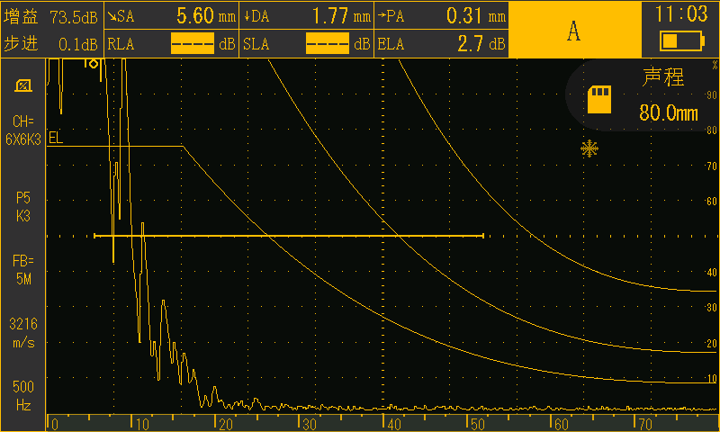

焊缝-05
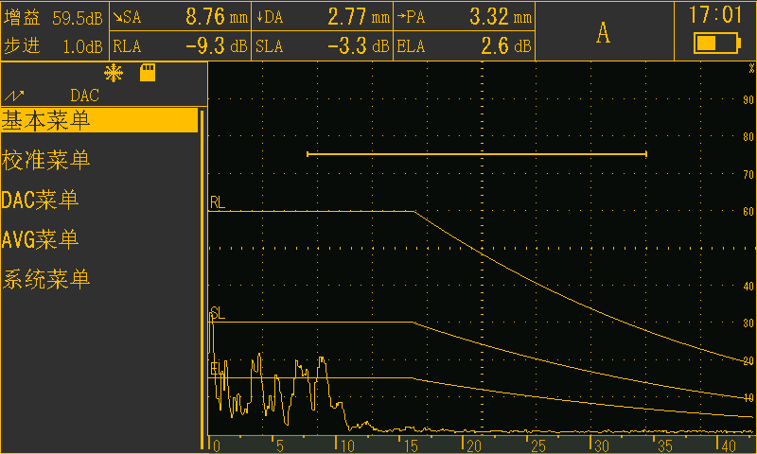

焊缝-14
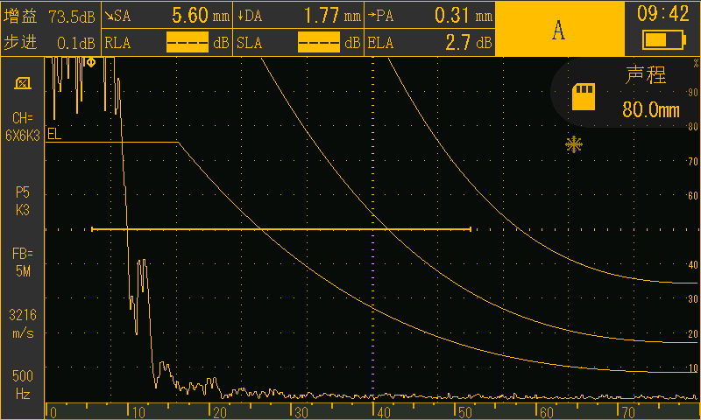

焊缝-23
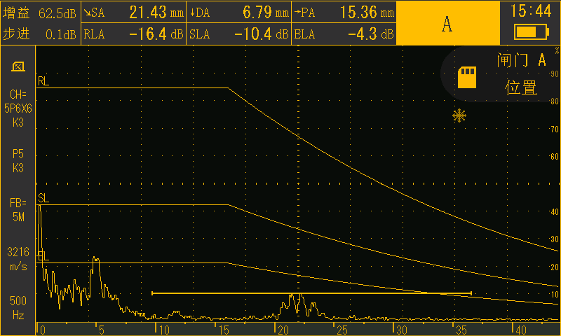

焊缝-24

焊缝-25

焊缝-01

焊缝-02

焊缝-07

焊缝-12
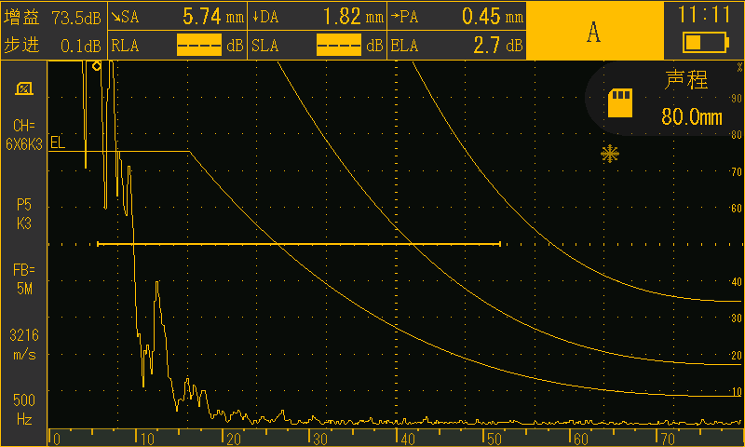

焊缝-13
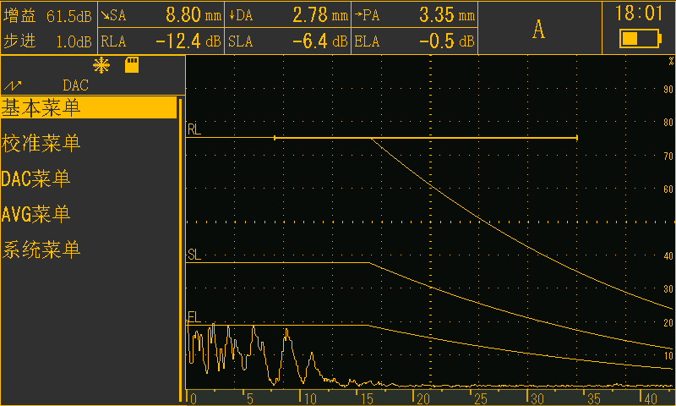

焊缝-14
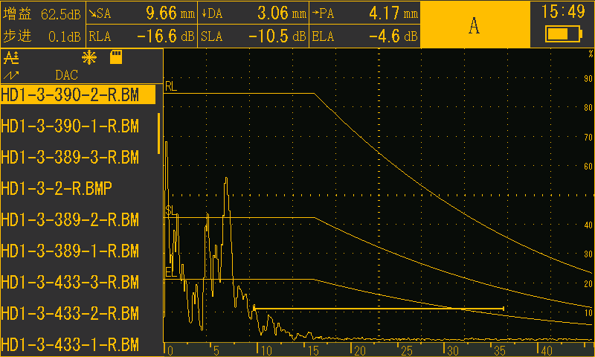

焊缝-24
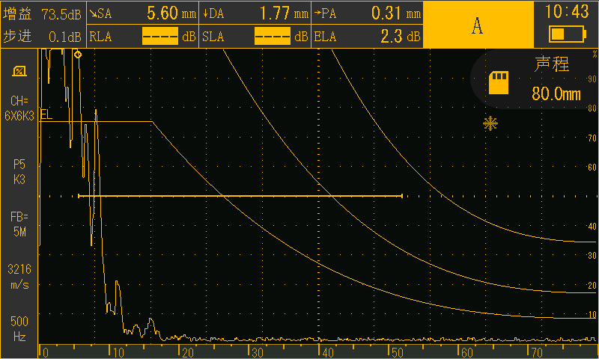

焊缝-40
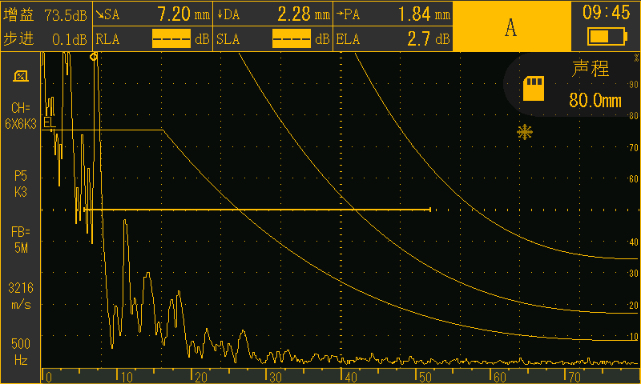

焊缝-47

焊缝-46

焊缝-45

焊缝-43

焊缝-42

焊缝-34
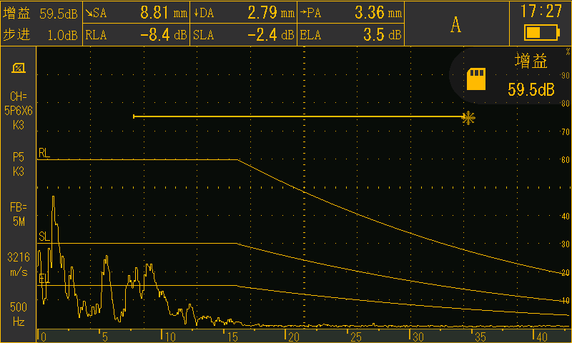

焊缝-31
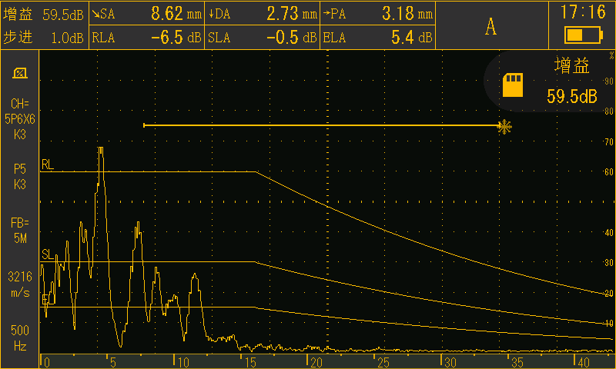

焊缝-17
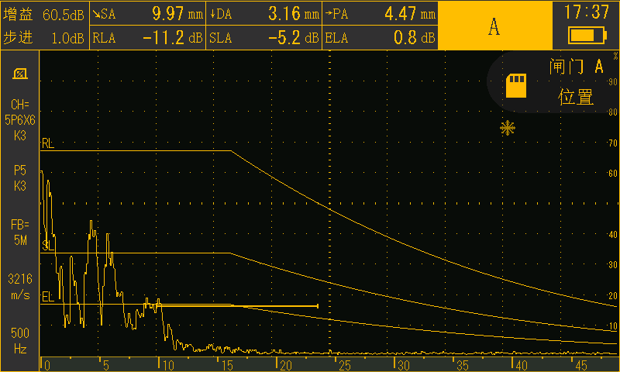

焊缝-11
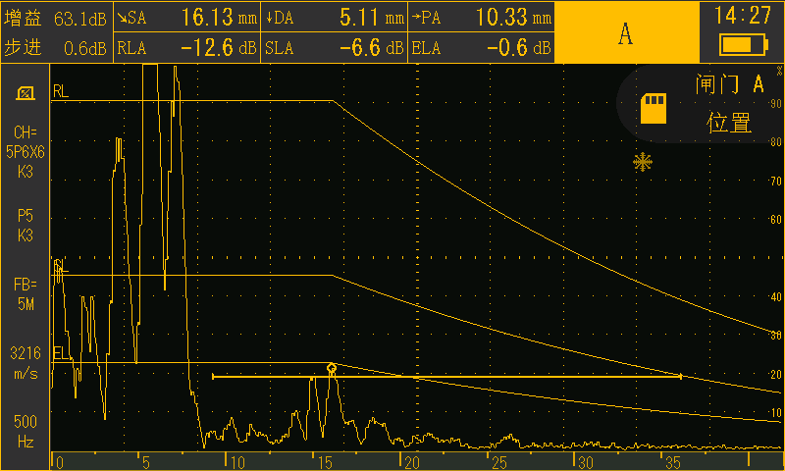

焊缝-04
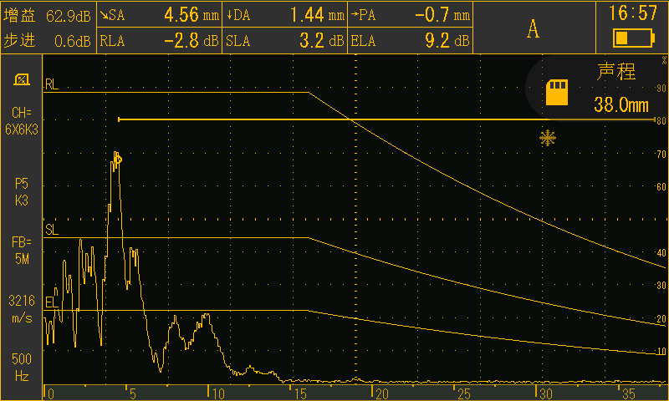

焊缝-03

焊缝-02

相控阵超声图
